7 класс. Технология. 18.04.2022

Урок № 43. Тема 6. (4 часа). Технологии ведения дома.

Тема урока: Принципы и средства создания интерьера дома. Технологии ремонта жилых помещений.
Цель урока: ознакомить учащихся с понятием «ремонт», «содержание» зданий; способствовать формированию знаний учащихся о технологии ремонта помещений.

Основной учебник для работы: – Технология: 7 класс / учебник / Е.С. Глозман, О.А. Кожина, Ю.Л. Хотунцев и др. – М.: Дрофа, 2018-2020.

Здравствуйте обучающиеся 7 класса!
В рабочей тетради, запишите число и тему урока!

Задание 1. Изучите Теоретический материал § 55-56.

Глава 8. Технологии ведения дома
§ 55. Принципы и средства создания интерьера дома
Оформление интерьера комнаты, квартиры, дома — увлекательное занятие. Мы не всегда можем поменять мебель в комнате, но можем придать помещению новый вид за счёт освещения, цветового решения, изменения планировки мебели и т. д.
В данной главе вы познакомитесь с основными принципами и средствами создания интерьера дома, использованием цветового решения при планировке и создании интерьера, с здоровьесберегающими устройствами для увлажнения и очистки воздуха и уборки, с ролью комнатных растений в создании благоприятной среды обитания; с технологиями косметического ремонта жилых помещений.

Что вы можете сделать в создании гармоничной среды интерьера вашего дома (комнаты, квартиры)?

Главная цель дизайна интерьера дома (квартиры) — это создание гармоничной и эстетической среды обитания для всех членов семьи. При этом должны быть учтены бытовой уклад, вкусы и привычки членов семьи.
К основным принципам создания интерьера относятся:
• зонирование пространства дома;
• выбор и расстановка мебели;
• подбор и использование современных здоровьесберегающих устройств;
• цветовое решение интерьера;
• организация искусственного и естественного освещения;
• оформление комнатными растениями.
Профессионально созданием функционального, эргономического и эстетического пространства интерьера помещения занимаются архитекторы и дизайнеры интерьера. Остановимся более подробно на ряде принципов создания интерьера дома.
Комфортность проживания семьи в доме во многом обеспечивается тем, что для осуществления каждого бытового процесса выделяется определённая зона: рабочая, игровая, обеденная, для сна и отдыха и другие зоны, оборудованные соответствующей мебелью и устройствами. Разделение дома на зоны определяется архитектурно-планировочным решением и встроенным оборудованием: числом и расположением помещений, их формой и габаритными размерами, местом расположения окон, дверей, радиаторов отопления, кухонной мойки, газовой или электрической плиты и т. д. Важно также обеспечить удобную связь между зонами, отдельными группами и элементами оборудования.
Например, обеденную зону в общей комнате рекомендуется размещать ближе к кухне; при выделении места для зоны отдыха необходимо учитывать, где будет установлен телевизор; зону сна желательно изолировать от зон отдыха и приготовления пищи.
В современных типовых проектах жилых домов для зонирования внутреннего пространства предлагаются раздвижные перегородки, позволяющие превратить одну комнату в две или, наоборот, преобразовать на время семейных праздников холл и прилегающую к нему гостиную в одно помещение.
Индивидуальными средствами зонирования служат также разнообразные приёмы меблировки с использованием встроенной, стеллажной и трансформируемой мебели: шкафов-перегородок, кресел- кроватей (рис. 8.1), секретеров, а также умелое использование элементов декора (декоративных тканей, ковров, гобеленов). Подбирая мебель, нужно помнить — размеры мебели должны соответствовать площади помещения.
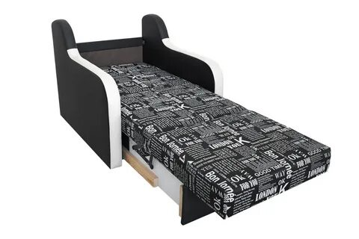
Рис.8.1. Кресло-кровать
Достаточно разнообразен сегодня и арсенал здоровьесберегающих устройств, которые могут быть использованы в доме для увлажнения и очистки воздуха и уборки. Это бытовые воздухоочистители (рис. 8.2), кондиционеры, автоматически поддерживающие в помещениях благоприятную температуру, влажность, чистоту и скорость движения воздуха, пылесосы различных типов и т. д.
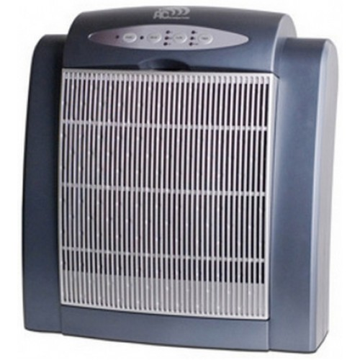
Рис. 8.2. Бытовой воздухоочиститель с ультрафиолетовой лампой и ионизатором
Оформляя интерьер, мы выбираем его цветовое решение, которое влияет на людей. Одно помещение создаёт хорошее, свободное, лёгкое настроение, другое — подавляет, сдерживает, угнетает нашу активность. Цвет может возбуждать в нас чувство теплоты и холода, бодрости и усталости, лёгкости и тяжести. C помощью цвета можно визуально расширять или сужать окружающее нас пространство, придавать ему прозрачность и массивность, замкнутость и открытость. Известно, что удачно подобранное цветовое решение комнаты влияет не только на умственную деятельность человека, но и на его самочувствие и здоровье в целом. Умело используя свойства цвета в зависимости от назначения помещения, вы добьётесь в своём жилище гармонии и уюта.

§ 56. Технологии ремонта жилых помещений

Как вы думаете, как часто нужно делать ремонт дома? От чего это зависит? Какие ремонтные работы в доме вы сможете выполнить самостоятельно или с помощью близких людей?
Работа по благоустройству дома — увлекательное дело, позволяющее своими силами с небольшими затратами создать комфортные условия для проживания семьи. К ремонтным работам в доме относятся оклейка стен обоями, штукатурные, малярные и плиточные работы.
Если вы решили начать ремонт в своей квартире, необходимо заранее узнать цены на строительные и декоративные материалы, а также на услуги рабочих-строителей — маляров-штукатуров, плиточников, отделочников, сантехников.
Технологии оклеивания стен обоями и покраски потолка. Наиболее распространённый способ отделки стен в жилых помещениях — оклеивание обоями. Обои нс только украшают, но и утепляют комнату; они долговечны, многие их виды можно мыть.
Для того чтобы сделать косметический ремонт, нужно купить обои и обойный клей, побелку или краску для потолка, подготовить инструменты и приспособления, укрывной материал, чтобы накрыть мебель и технику в квартире.
Косметический ремонт можно делать самостоятельно или наняв рабочих. Первый вариант более дешёвый, но и более трудоёмкий. Заметим, что не следует делать ремонт сразу во всей квартире. Лучше освобождать для ремонта помещения по очереди. Сначала нужно вынести мебель, накрыть полы укрывным материалом (бумагой, плёнкой и т. д.). После этого необходимо снять со стен старые обои. Для этого понадобятся специальные инструменты и приспособления, с помощью которых снимают старые обои (рис. 8.3).
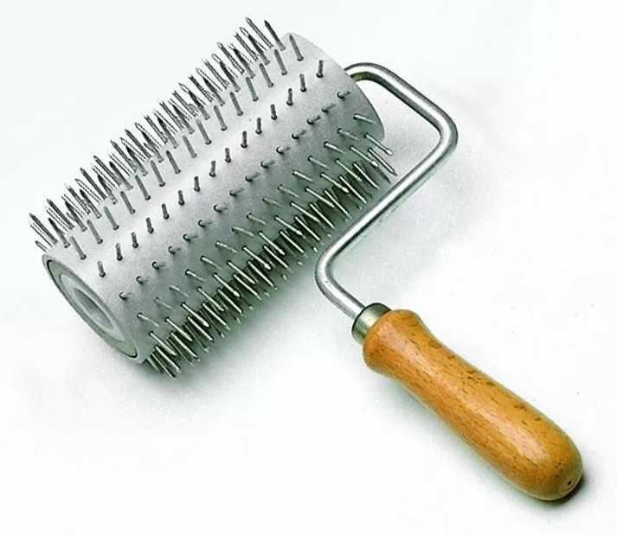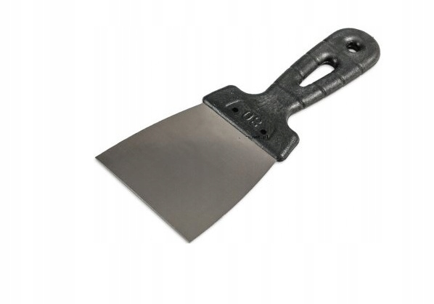
Рис. 8.3. Инструменты и приспособления для снятия старых обоев:
а — игольчатый валик; б — скребок-шпатель
После того как вы подготовили стены, нужно подготовить потолок. Для этого снимают плафоны со светильников, зачищают потолок от трещин и неровностей. Потолок можно побелить побелкой или покрасить водоэмульсионной краской. Очень важно правильно выбрать кисти или валики для покраски, подготовить ёмкость для краски. Расход краски указан на банке. Чтобы определить необходимое количество краски, нужно знать метраж (площадь) окрашиваемой поверхности.
После покраски потолка приступают к приклеиванию обоев. При выборе обоев необходимо учитывать, что они должны гармонировать с мебелью и шторами. В магазинах представлено большое количество разнообразных обоев. Они могут быть изготовлены из различных материалов, отличаться по качеству и цене. Разные обои требуют различной подготовки к оклеиванию, информацию об этом можно найти в инструкции. Ширина и длина рулонов бывает различной. Одни обои при высыхании расходятся, поэтому их нельзя клеить встык. Другие требуют выравнивания по рисунку. Если в доме не очень ровные потолки, лучше купить бордюрную ленту к обоям, и она визуально выровняет поверхность.
Чтобы красить потолок и клеить обои, вам потребуется практичная и удобная одежда, а также головной убор, который будет защищать волосы и лицо от краски.
Сделать ремонт кухни и санитарно-технических помещений самостоятельно сложнее. Укладка кафеля, замена санитарно-технического оборудования, встраивание плиты, мойки и вытяжки требуют определенных знаний и навыков. Для этого лучше нанимать специалистов. Чтобы избежать лишних затрат, нужно соблюдать некоторые условия.
Во-первых, нанимая бригаду, следует оформить договор, учитывающий права и обязанности как нанимателя, так и исполнителей. В договоре должны быть указаны сроки выполнения работ и стоимость каждого этапа работы. Следует внести пункт о возмещении затрат при некачественно выполненной работе, а также право не оплачивать некачественно выполненную работу.

Правила безопасной работы во время ремонта

1. Перед началом работы необходимо подготовить рабочее пространство, убрав всё лишнее.
2. Работу нужно выполнять исправными инструментами и оборудованием.
3. До начала работы следует внимательно изучить инструкции на все закупленные материалы.
4. Малярные работы нужно выполнять только в хорошо проветриваемом помещении.
5. Для работы на высоте необходимо прочно установить стремянку.
6. По окончании работы следует убрать рабочее место, оставшиеся материалы, инструменты и вымыть руки с мылом.

Задание 2. Запишите в рабочую тетрадь Правила безопасной работы во время ремонта.

Задания для контроля:
Дайте письменно ответ на следующие вопросы:
1. В какой последовательности следует делать ремонт в квартире?
2. Какие материалы и инструменты нужны для оклеивания стен обоями?

Домашнее задание:
Повторите теоретический материал § 55-56 документа.

Задание, выполненное в письменном виде, должно быть сфотографировано или отсканировано и отправлено в виде файла. Для обратной связи можно использовать электронную почту anstasiya2015@mail.ru, социальные сети ВК, ОК, мессенджеры WhatsApp и Viber.

